Опросный лист-заявка
на поставку ВНЕшнего БЛОКА ТРАНСФОРМАТОРОВ ТОКА СЕРИИ ТВГ-УЭТМ®
ДЛЯ баковыХ выключателЕЙ ВЭБ-УЭТМ (ВЭБ)

Изготовитель:  ООО «Эльмаш (УЭТМ)» ул. Фронтовых бригад, 22, г. Екатеринбург,  Россия, 620017  тел. (343) 324-53-00, факс (343) 324-55-21  Отдел продаж высоковольтной аппаратуры:  тел. (343) 324-51-23, факс (343) 324-58-02,  vva@uetm.ru |  |  |  |  | Заполняется на заказываемый внешний блок наружной установки с трансформаторами ТВГ-УЭТМ.
 |  |  |  | !2 | Для составления коммерческого предложения и проработки производственного заказа необходимо заполнить все пункты данного опросного листа.
 |  |  |  | !2 | Внесение изменений в данный опросный лист недопустимо
Заказчик:
Телефон / Факс: |  | Дата заполнения заявки:
Наименование энергообъекта:
 |  |  | (место установки оборудования: электрические сети, станция, подстанция)

- Блок для наружной установки трансформаторов тока серии ТВГ-УЭТМ в комплекте с поддерживающими металлоконструкциями, шкафом, комплектом кабелей для баковых выключателей ВЭБ-УЭТМ (ВЭБ):
1.1 | Указывается тип выключателя, на который будет выполняться установка. (ВЭБ-УЭТМ-110 (ВЭБ-110);  ВЭБ-УЭТМ-220 (ВЭБ-220)):
1.2 | Номер выключателя и год его выпуска | № год выпуска
1.3 | Выбрать на какую группу вводов необходимо установить дополнительные трансформаторы тока. При установке на все ввода, ставятся две галочки | ВЭБ-УЭТМ-110  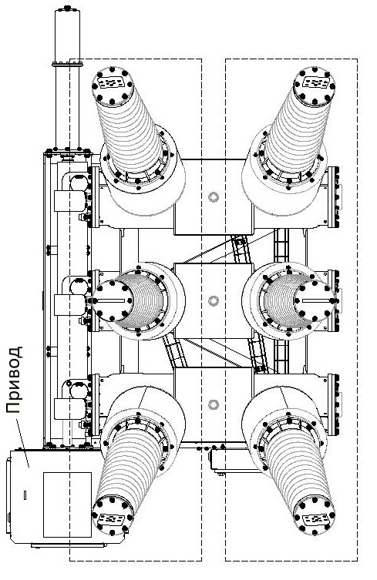 | ВЭБ-УЭТМ-220  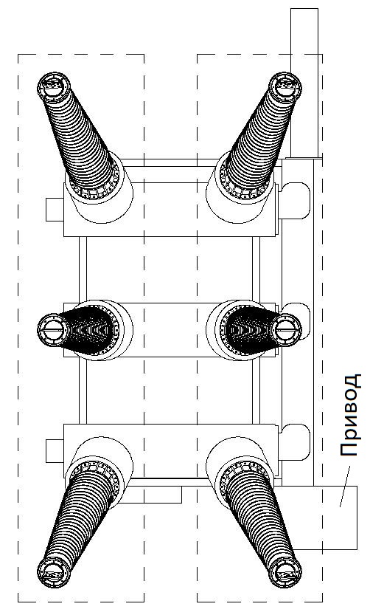
1.4 | Количество выключателей, на которые будут установлены блоки
1.5 | Место установки шкафа для выводов ТТ под внешний блок* | Штатное | Специальное
1.6 | Групповой комплект ЗИП: баллон с элегазом, для дозаправки выключателя. Указывается количество баллонов.  Норма расхода:  ВЭБ-УЭТМ-110: один баллон на один выключатель,  ВЭБ-УЭТМ-220: три баллона на один выключатель.
1.7 | Комплект грузозахватных приспособлений для монтажа внешнего блока  Необходимо заказывать с первой поставкой внешнего блока
* Штатное место расположения шкафа указано в Технической информации №64/05-003ТИ. При специальном расположении шкафа необходимо согласовать с заводом изготовителем возможность установки, сроки изготовления, длину кабеля.

Рекомендуется приложить фотографию выключателя, сделанную со стороны сигнализаторов плотности, на котором планируется установка данного блока.

- Параметры трансформаторов тока, встроенных в блок наружной установки:
Неуказанные параметры могут быть выполнены на усмотрение изготовителя.

И1-И2 |  |  | И1-И3 |  |  | И1-И4 |  |  | И1-И5
I_{1 ном.}/ I_{2 ном.}, А | Класс точности /  нагрузка S_{2 ном.}, ВА | К_{Б ном} или К _{ном} | I_{1 ном.}/ I_{2 ном.}, А | Класс точности /  нагрузка S_{2 ном.}, ВА | К_{Б ном} или К _{ном} | I_{1 ном.}/ I_{2 ном.}, А | Класс точности /  нагрузка S_{2 ном.}, ВА | К_{Б ном} или К _{ном} | I_{1 ном.}/ I_{2 ном.}, А | Класс точности /  нагрузка S_{2 ном.}, ВА | К_{Б ном} или К _{ном}
/ | / |  | / | / |  | / | / |  | / | /
/ | / |  | / | / |  | / | / |  | / | /
/ | / |  | / | / |  | / | / |  | / | /
/ | / |  | / | / |  | / | / |  | / | /
/ | / |  | / | / |  | / | / |  | / | /
/ | / |  | / | / |  | / | / |  | / | /

Заполняется при выборе классов точности 5PR, 10PR, TPY, TPZ | Действующее значение первичного тока короткого замыкания, А | I_{КЗ,эфф} =
Заполняется при выборе классов точности 5PR, 10PR, TPY, TPZ | Номинальная постоянная времени затухания апериодической составляющей первичного тока, мс | Тр =
Заполняется при выборе классов точности 5PR, 10PR, TPY, TPZ | Длительность протекания ТКЗ t_{кз} и/или t_{кз1}-t_{бт}-t_{кз2} (в течение которого ТТ должен находится в пределах заданного класса точности без насыщения), необходимая для нормальной работы РЗА, с
С подробной информацией о классах точности 5PR, 10PR, TPY, TPZ можно ознакомиться в стандартах ПНСТ - 282 и ПНСТ-283. Доступ к стандартам ПНСТ: https://www.gost.ru/portal/gost/ , http://www.uetm.ru/

Принципиальная схема электрических соединений
траснформатора тока ТВГ-УЭТМ®
Л1, Л2 – выводы первичной обмотки (в роли первичной обмотки выступает токоведущая система аппарата);
И1, И2, И3, И4, И5 (S1, S2, S3, S4, S5) – выводы вторичной обмотки трансформатора, количество которых определятеся в соответствии с типом трансформатора и заводским заказом
(значение в скобках – обозначение при поставке трансформаторов в составе аппарата)

- Дополнительные требования:
- Проведение шефмонтажа предприятием-изготовителем:
ЗАКАЗЧИК в лице
______________________(подпись, печать)
М.П.

